Консультация «Психологическая готовность родителей к поступлению ребенка в школу»

Подготовила педагог-психолог

Сорокина О.А.

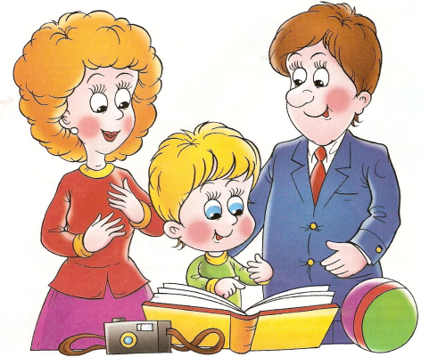
О готовности детей к поступлению в школу говорится, очень много.
А готовы ли вы, уважаемые родители, к таким серьезным изменениям в жизни вашего ребенка - обучению в школе? Готовы ли вы перестроить свой привычный быт, свои отношения с сыном или дочкой? Сможете ли вы помочь ребенку комфортно перейти от игры к новой ступеньке его жизни- учебе?

Новый этап в жизни ребенка- это новый этап в жизни родителей. Но взрослым ломать старые устои и привычки гораздо сложнее. Постарайтесь меняться вместе с вашим ребенком!
Школьные трудности неизбежны, но кто-то пройдет их незаметно, а для кого-то они могут стать непреодолимым препятствием. И здесь многое зависит от взрослых, от их помощи и поддержки.
- Поддержите в ребенке его стремление стать школьником. Ваша искренняя заинтересованность в его школьных делах и заботах, серьезное отношение к его первым достижениям и возможным трудностям помогут первокласснику подтвердить значимость его нового положения и деятельности.
- Будите ребенка спокойно. Проснувшись, он должен увидеть вашу улыбку и услышать ласковый голос. Не подгоняйте его с утра и не дергайте по пустякам. Если он не сразу встает, лучше завести будильник на пять минут раньше и не начинать утро с замечаний.
- Постарайтесь правильно рассчитать время, необходимое для того, чтобы собраться в школу. Если малыш не успел собраться, в следующий раз оставьте на сборы чуть больше времени.
- Обсудите с ребенком те правила и нормы, с которыми он встретился в школе. Объясните их необходимость и целесообразность.
- Ваш ребенок пришел в школу, чтобы учиться. Когда человек учится, у него может что-то не сразу получаться, это естественно. Ребенок имеет право на ошибку.
- Составьте вместе с первоклассником распорядок дня, следите за его соблюдением.
- Не пропускайте трудности, возможные у ребенка на начальном этапе овладения учебными навыками. Если у первоклассника, например, есть логопедические проблемы, постарайтесь справиться с ними на первом году обучения.
- Поддержите первоклассника в его желании добиться успеха. В каждой работе обязательно найдите, за что можно было бы его похвалить. Помните, что похвала и эмоциональная поддержка («Молодец!», «Ты так хорошо справился!») способны заметно повысить интеллектуальные достижения человека.
- Если вас что-то беспокоит в поведении ребенка, его учебных делах, не стесняйтесь обращаться за советом и консультацией к учителю или школьному психологу.
- С поступлением в школу в жизни вашего ребенка появится человек более авторитетный, чем вы. Это учитель. Уважайте мнение первоклассника о своем педагоге.
- Учение — это нелегкий и ответственный труд. Поступление в школу существенно меняет жизнь ребенка, но не должно лишать ее многообразия, радости, игры. У первоклассника должно оставаться достаточно времени для игровых занятий.

Тест для родителей Готовы ли Вы отдать своего ребенка в школу?
1. Мне кажется, что мой ребенок будет учиться хуже других детей.
2. Я опасаюсь, что мой ребенок часто будет обижать других детей.
3. На мой взгляд, четыре урока – непомерная нагрузка для маленького ребенка.
4. Трудно быть уверенным, что учителя младших классов хорошо понимают детей.
5. Ребенок может спокойно учиться только в том случае, если учительница – его собственная мама.
6. Трудно представить, что первоклассник может быстро научиться читать, считать и писать.
7. Мне кажется, что дети в этом возрасте еще не способны дружить.
8. Боюсь даже думать о том, как мой ребенок будет обходиться без дневного сна.
9. Мой ребенок часто плачет, когда к нему обращается незнакомый взрослый человек.
10. Мой ребенок не хочет ходить в детский сад и расставаться со мной.
11. Начальная школа, по-моему, редко способна чему-либо научить ребенка.
12. Я опасаюсь, что дети будут дразнить моего ребенка.
13. Мой малыш, по-моему, значительно слабее своих сверстников.
14. Боюсь, что учительница не имеет возможности точно оценить успехи каждого ребенка.
15. Мой ребенок часто говорит: «Мама, мы пойдем в школу вместе!».
Занесите свои ответы в табличку: если Вы согласны с утверждением, поставьте крестик, если не согласны, оставьте клетку пустой.

А | Б | В | Г | Д
1 | 2 | 3 | 4 | 5
6 | 7 | 8 | 9 | 10
11 | 12 | 13 | 14 | 15
 |  |  |  | Всего:
А теперь подсчитайте, сколько крестиков оказалось в каждом столбце и какова общая сумма. Если общий показатель принимает значение
- до 4 баллов – это означает, что у Вас есть все основания оптимистично ждать первого сентября – по крайнем мере Вы сами вполне готовы к школьной жизни Вашего ребенка;
- 5–10 баллов – лучше подготовиться к возможным трудностям заранее;
- 10 баллов и больше – было бы неплохо посоветоваться с детским психологом.
А теперь обратим внимание на то, в каких столбцах получено 2 или 3 крестика.
А – необходимо больше заниматься играми и заданиями, развивающими память, внимание, тонкую моторику.
Б – нужно обратить внимание на то, умеет ли Ваш ребенок общаться с другими детьми.
В – предвидятся сложности, связанные со здоровьем ребенка, но еще есть время заняться закаливанием и общеукрепляющими упражнениями.
Г – есть опасения, что ребенок не найдет контакта с учительницей, надо обратить внимание на сюжетные игры.
Д – ребенок слишком привязан к матери, может быть, стоит отдать его в малочисленный класс или вообще отложить школу на год. В любом случае полезно поиграть в школу.

